HUB ĐIỀU KHIỂN IR
Hướng dẫn ghép nối & sử dụng
Cần cài ứng dụng Smart Home và đăng nhập trước — xem tờ Hướng dẫn nhanh đính kèm.
1 | Ghép nối Hub IR
a) Cấp nguồn cho Hub, đợi đèn báo chuyển sang chế độ ghép nối.
b) Trong app, ở màn "Nhà của tôi", chạm "+", chọn "Hub IR".
c) Chạm "Chọn thiết bị Bluetooth", chọn đúng tên Hub hiện ra trong danh sách.

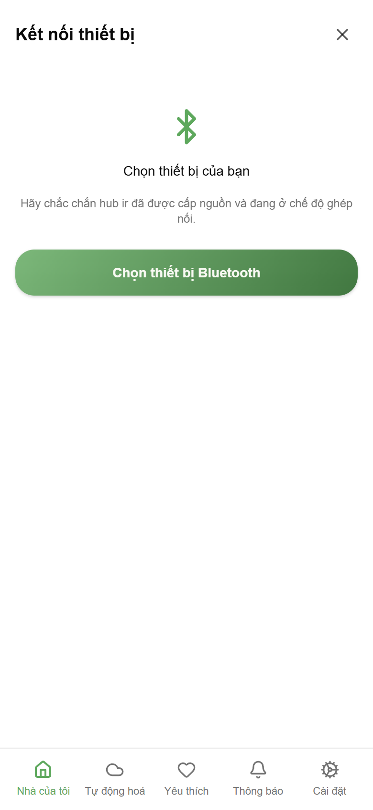

2 | Chọn chức năng cho Hub  Một Hub IR có thể đảm nhận nhiều chức năng cùng lúc, thêm dần bất cứ lúc nào.
a) "Điều hoà": chọn hãng có sẵn, hoặc học lệnh thủ công nếu không có hãng.
b) "Remote học lệnh": học bất kỳ nút nào từ remote gốc — TV, quạt, loa...
c) "Đèn RGB", "Điều khiển nhiệt độ", "Báo thức": chức năng tích hợp sẵn trên hub.

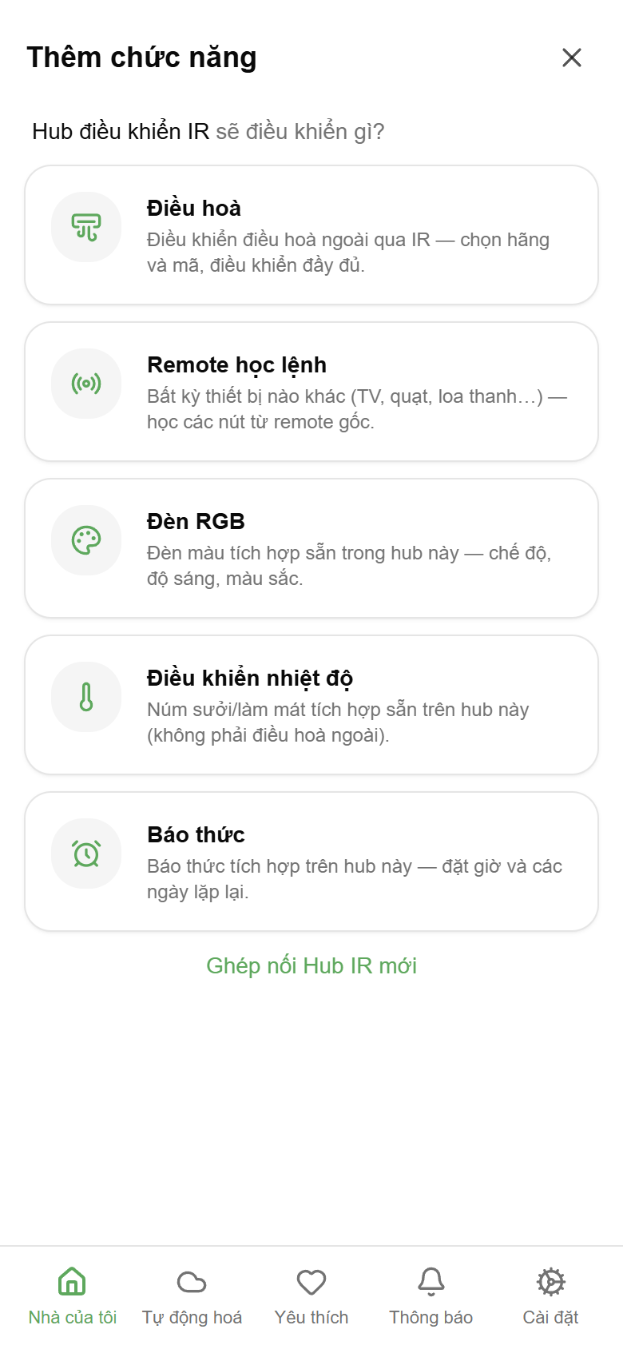 | → | 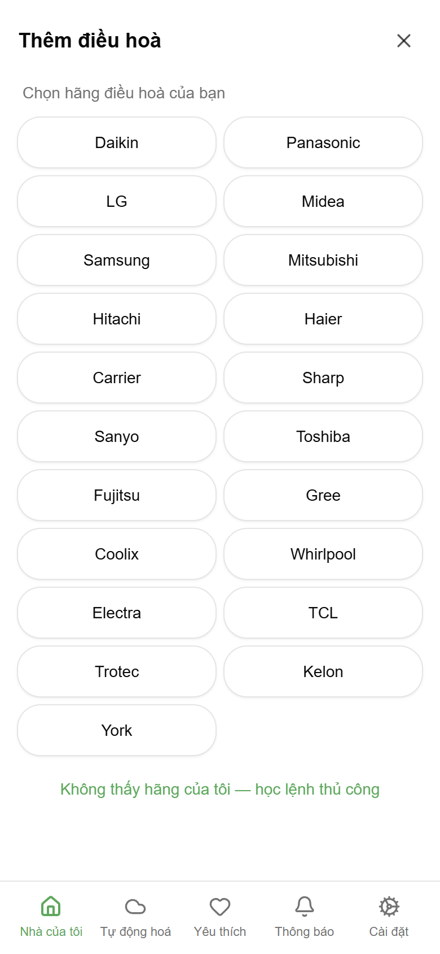

3 | Dùng hàng ngày

• Vào danh mục "Điều hoà" / "Điều khiển IR" của phòng để bật/tắt, chỉnh nhiệt độ...
• Chạm ngôi sao trên màn điều khiển để lưu vào "Yêu thích".
• Vào "Tự động hoá" để tạo Cảnh và Lịch chạy tự động theo giờ.

Cần hỗ trợ? ____________________________

